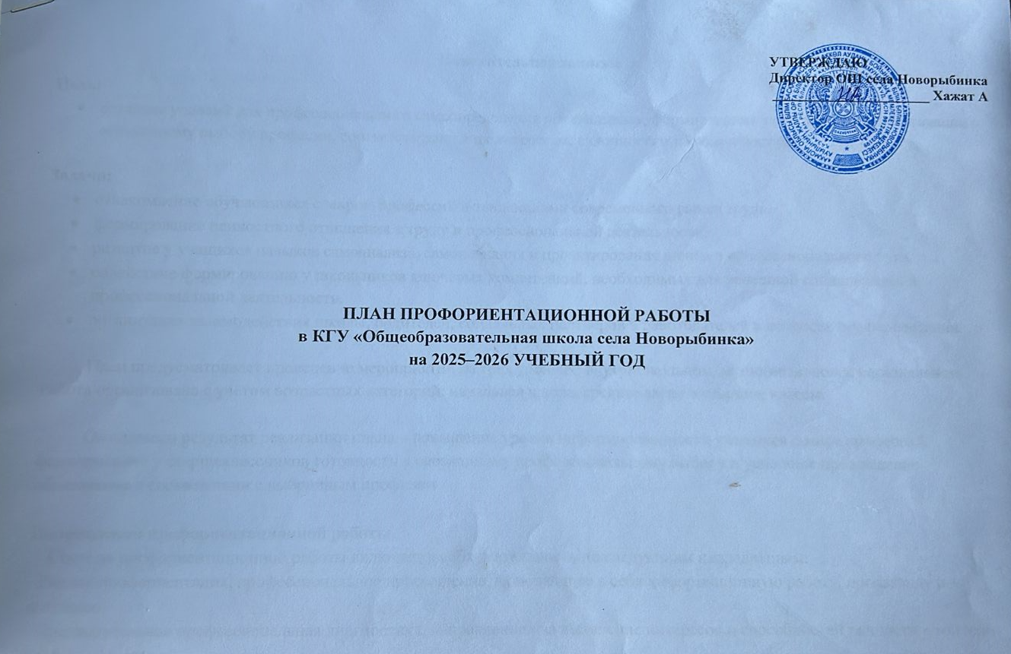
УТВЕРЖДАЮ
Директор ОШ села Новорыбинка
______________________ Хажат А

ПЛАН ПРОФОРИЕНТАЦИОННОЙ РАБОТЫ в КГУ «Общеобразовательная школа села Новорыбинка»
на 2025–2026 УЧЕБНЫЙ ГОД

Пояснительная записка
Цель:
- создание условий для профессионального самоопределения обучающихся, формирования у них устойчивой мотивации к осознанному выбору професии, соответствующей их интересам, склонностям и возможностям.

Задачи:
- ознакомление обучающихся с миром профессий и тенденциями современного рынка труда.
- формирование ценностного отношения к труду и профессиональной деятельности.
- развитие у учащихся навыков самоанализа, самопознания и проектирования личного профессионального пути.
- содействие формированию у школьников ключевых компетенций, необходимых для успешной социализации и профессиональной деятельности.
- организация взаимодействия школы, родителей, социальных партнёров и работодателей в вопросах профориентации.

План предусматривает проведение мероприятий на трёх уровнях: внутришкольном, муниципальном и региональном. Работа организована с учётом возрастных категорий: начальная школа, среднее звено и старшие классы.

Ожидаемый результат реализации плана – повышение уровня информированности учащихся о мире профессий, формирование у старшеклассников готовности к осознанному профессиональному выбору и успешное продолжение образования в соответствии с выбранным профилем.

Направления профориентационной работы
Система профориентационной работы включает в себя деятельность по следующим направлениям:
- Ранняя профориентация, профессиональное просвещение, включающее в себя информационную работу, пропаганду и агитацию.
- Предварительная профессиональная диагностика, направленная на выявление интересов и способностей личности к той или иной профессии.
- Профессиональная консультация, нацеленная в основном на оказание индивидуальной помощи в выборе профессии со стороны педагогов-профориентаторов.
- Профессиональный отбор (подбор) с целью выбора лиц, которые с наибольшей вероятностью смогут успешно освоить данную профессию и выполнять связанные с нею трудовые обязанности.
- Профессиональное воспитание, которое ставит своей целью формирование у обучающихся чувства долга, ответственности, профессиональной чести и достоинства.

Формы взаимодействия с учащимися школы с целью профориентации:
• участие в предметных олимпиадах;
• участие в конкурсах, проектах, мероприятиях, соревнованиях различной направленности;
• анкетирование и тестирование старшеклассников;
• профориентационные опросники;
• профориентационные игры.

Мероприятия, ориентированные на профориентацию школьников:
• экскурсии на предприятия и в организации с целью ознакомления;
• посещение выставок-ярмарок учебных мест, организованных учебными заведениями (совместно с Центром занятости);
• посещение учреждений профессионального образования в Дни открытых дверей;
• содействие временному трудоустройству обучающихся во время каникул;
• расположение информационных материалов по профориентации на школьном сайте.

План работы
№ | Содержание деятельности / Мероприятия | Сроки проведения | Ответственный
1 | Проведение анализа результатов профориентационной работы за 2024 – 2025 учебный год (вопросы трудоустройства и поступления в профессиональные учебные заведения выпускников 9,11 классов). | Сентябрь | Зам. директора по УВР работе
2 | Оформление уголка по профориентации:  Оформление стендов, наглядных пособий, плакатов, методических материалов. | Сентябрь | Нашарбек Л.Қ.  Классные руководители
3 | Организация тестирования и анкетирования учащихся с целью выявления профессиональной направленности «Карта интересов». | Сентябрь | Зам. директора по УВР  Нашарбек Л.Қ.
4 | Организация конкурса сочинений  «Кем я хочу стать» - 1-4 кл.  «Моя будущая профессия» - 5-8 кл.  «Моя карьера» - 9-11 кл. | Октябрь | Нашарбек Л.Қ.  Классные руководители
5 | Проведение классных часов по данному направлению (согласно возрастным особенностям) («Есть такая профессия - ...», «Гордое имя «учитель» и др.). | Октябрь | Нашарбек Л.Қ.  Классные руководители
6 | Организация профессиональных проб, обеспечение участия обучающихся в работе ученических трудовых бригад, работа на пришкольном участке:  - знакомство с профессиями, связанными с растениеводством;  - знакомство со строительными профессиями. | Ноябрь | Администрация школы,  Зам. директора по УВР,  Классные руководители
7 | Проведение тестирования и анкетирования обучающихся с целью выявления их профнаправленности. | В течении года | Психолог
8 | Квест для учащихся 9-11 кл. «Поиск слов в библиотеке».  Профориентационная беседа «Профессии в сфере культуры и информации». | Ноябрь | Нашарбек Л.Қ.  Библеотекарь
9 | Выставка «Моя будущая профессия». | В течении года | Нашарбек Л.Қ.
10 | Диагностика профессиональных склонностей выпускников 9, 11 классов. | В течении года | Классные руководители, психолог
11 | Организация конкурса ресунков «Моя будущая профессия»  для учащихся 1-4 кл. | Январь | Нашарбек Л.Қ.  Классные руководители
12 | Конкурс «Профессий».  Проведение классных часов (согласно возрастным особенностям)  «Что может помочь в планировании моего будущего», «Образование и формирование жизненных планов», «Экскурсия в мир профессий», «Выбор профессии – дело серьезное», «Анализ рынка труда. Востребованные профессии». | Февраль | Нашарбек Л.Қ.  Классные руководители
13 | Конкурс поэтов - «Кем быть» для учащихся 5-11 кл. | Март | Нашарбек Л.Қ.  Классные руководители
14 | Игра по станциям «Дорога в страну профессий» для учащихся 8-9 кл. | Март | Нашарбек Л.Қ.
15 | День Профессиональной ориентации для учащихся 8-11 кл. | Апрель | Нашарбек Л.Қ.
16 | Тренинги для учащихся 8-11 кл. | Май | Нашарбек Л.Қ.  Школьный психолог

